

**UNIVERSIDAD PRIVADA DE TACNA**

**FACULTAD DE INGENIERIA**

**Escuela Profesional de Ingeniería de Sistemas**

**Proyecto “Sistema de Gestión y Evaluación de Docentes”**

Curso: Programación Web II

Docente: Mag. Patrick Cuadros Quiroga

Integrantes:

**De La Cruz Choque, Ricardo Miguel**  **(2019063329)**

**Abraham Jesús Vela Vargas** **(2019063322)**

**Tacna – Perú**

**2025**

**Sistema de Gestión y Evaluación de Docentes**

**Documento de Especificación de Requerimientos de Software**

**Versión 1.2**

|  |  |  |  |  |  |
| --- | --- | --- | --- | --- | --- |
| CONTROL DE VERSIONES | | | | | |
| Versión | Hecha por | Revisada por | Aprobada por | Fecha | Motivo |
| 1.0 | RDC | PC | PC | 30/12/2024 | Plantilla del documento |
| 1.1 | RDC | PC | PC | 08/01/2025 | Versión Original |
| 1.2 | RDC | PC | PC | 18/01/2025 | Mejora del Documento |

**ÍNDICE GENERAL**

INTRODUCCION 5

I. Generalidades de la Empresa 5

1. Nombre de la Empresa 5

2. Visión 5

3. Misión 5

4. Organigrama 5

II. Visionamiento de la Empresa 6

5. Descripción del Problema 6

6. Objetivos de Negocios 6

7. Objetivos de Diseño 7

8. Alcance del proyecto 8

9. Viabilidad del Sistema 9

10. Información obtenida del Levantamiento de Información 9

III. Análisis de Procesos 10

11. Diagrama del Proceso Actual – Diagrama de actividades 10

12. Diagrama del Proceso Propuesto – Diagrama de actividades Inicial 10

IV. Especificación de Requerimientos de Software 11

13. Cuadro de Requerimientos funcionales Inicial 11

14. Cuadro de Requerimientos No funcionales 11

15. Cuadro de Requerimientos funcionales Final 11

16. Reglas de Negocio 11

V. Fase de Desarrollo 12

17. Perfiles de Usuario 12

18. Modelo Conceptual 12

18.1. Diagrama de Paquetes 12

18.2. Diagrama de Casos de Uso 12

18.3. Escenarios de Caso de Uso (narrativa) 12

19. Modelo Lógico 13

19.1. Análisis de Objetos 13

19.2. Diagrama de Actividades con objetos 14

19.3. Diagrama de Secuencia 15

19.4. Diagrama de Clases 18

CONCLUSIONES 20

RECOMENDACIONES 20

BIBLIOGRAFIA 20

WEBGRAFIA 20

# INTRODUCCION

# Generalidades de la Empresa

## Nombre de la Empresa

Universidad Privada de Tacna.

## Visión

Brindar formación académica profesional, humanística, científica-tecnológica e innovadora a los estudiantes, con calidad, responsabilidad social y ética

## Misión

Los peruanos acceden a una educación que les permite desarrollar su potencial desde la primera infancia y convertirse en ciudadanos que valoran su cultura, conocen sus derechos y responsabilidades, desarrollan sus talentos y participan de manera innovadora, competitiva y comprometida en las dinámicas sociales, contribuyendo al desarrollo de sus comunidades y del país en su conjunto

## Organigrama

# Visionamiento de la Empresa

## Descripción del Problema

El desafío se presenta en el desarrollo de un sistema integral para la gestión y evaluación de docentes en la Universidad Privada de Tacna, centrado en la Escuela de Odontología. La complejidad radica en la necesidad de crear una aplicación web que sea eficiente y fácil de usar, utilizando tecnologías como ASP.NET, el Framework .NET y Visual Studio 2022, con una arquitectura MVC.

El problema principal es la falta de un sistema centralizado para administrar y evaluar el desempeño de los docentes en la Escuela de Odontología. Actualmente, la gestión de asistencias, la recopilación de evaluaciones por parte de los estudiantes y la asignación de roles y permisos se realiza de forma manual o a través de sistemas fragmentados y poco integrados. Esto conlleva a una pérdida de tiempo y recursos, así como a posibles errores en la gestión de la información y en la evaluación del desempeño docente.

La necesidad de una solución digital surge de la demanda de una herramienta que centralice todas estas funciones, optimizando los procesos de administración y evaluación, y proporcionando una plataforma intuitiva y eficaz para todos los usuarios involucrados en el proceso educativo de la Escuela de Odontología.

## Objetivos de Negocios

El propósito del "Sistema de Gestión y Evaluación de Docentes" se centra en impulsar mejoras significativas en la gestión administrativa, la calidad educativa y el desarrollo profesional del cuerpo docente en la Escuela de Odontología de la Universidad Privada de Tacna. Dentro de estos objetivos, se destacan los siguientes puntos clave:

* + Mejora de la Eficiencia Administrativa: Implementar procesos automatizados que optimicen la gestión de docentes, con el fin de disminuir la carga administrativa y reducir la probabilidad de errores humanos.
  + Incremento de la Calidad Educativa: Asegurar que el personal docente cumpla con estándares de excelencia a través de evaluaciones sistemáticas y objetivas.
  + Estímulo del Desarrollo Profesional: Ofrecer retroalimentación continua a los docentes para que puedan identificar áreas de mejora y así promover su crecimiento profesional de manera constante.
  + Promoción de la Transparencia y Equidad: Establecer criterios claros y uniformes para la evaluación del desempeño docente, garantizando la objetividad y la imparcialidad en todo el proceso de evaluación.

## Objetivos de Diseño

Los objetivos de diseño del sistema se centran en la creación de una plataforma que sea intuitiva, segura y eficiente, capaz de satisfacer las necesidades de todos los usuarios. Los principales objetivos de diseño incluyen:

* + Interfaz de Usuario Intuitiva: Desarrollar una interfaz fácil de usar que permita a los usuarios interactuar de manera efectiva con el sistema, sin requerir conocimientos técnicos avanzados.
  + Seguridad y Control de Acceso: Implementar mecanismos de autenticación y control de permisos basados en roles para garantizar que solo los usuarios autorizados puedan acceder a la información y funciones pertinentes.
  + Compatibilidad Multinavegador: Asegurar que el sistema sea compatible con los navegadores más comunes (Chrome, Firefox, Safari, Edge) para proporcionar una experiencia uniforme a todos los usuarios, independientemente del navegador que utilicen.
  + Acceso Remoto: Permitir a los usuarios acceder al sistema desde cualquier ubicación con conexión a Internet, brindando flexibilidad y conveniencia en el acceso a la plataforma.
  + Escalabilidad y Mantenibilidad: Diseñar el sistema de manera que sea fácil de mantener y escalar para adaptarse a las necesidades futuras de la institución, asegurando su funcionalidad a largo plazo.

## Alcance del proyecto

El alcance del proyecto "Sistema de Gestión y Evaluación de Docentes" abarca las siguientes funcionalidades:

* + Registro de Usuarios: Permite a los administradores registrar nuevos usuarios con la información necesaria para su identificación.
  + Inicio de Sesión: Habilita a los usuarios registrados para acceder al sistema mediante sus credenciales.
  + Gestión de Roles: Permite la creación, edición y eliminación de roles, así como la asignación de permisos específicos a cada uno.
  + Asignación de Roles a Usuarios: Permite asignar roles a usuarios registrados, definiendo sus permisos y niveles de acceso dentro del sistema.
  + Creación y Edición de Semestres: Posibilita la creación y modificación de semestres, con detalles específicos sobre cada uno.
  + Gestión de Permisos de Acceso: Restringe el acceso a determinadas partes del sistema según el rol del usuario.
  + Asociación de Planes de Estudio con Semestres: Permite asociar planes de estudio a semestres específicos para una gestión más organizada.
  + Evaluación de Desempeño: Proporciona herramientas para evaluar el desempeño de los docentes, incluyendo la recopilación de datos, la generación de informes y el registro de observaciones y conclusiones de las evaluaciones realizadas.
  + Interfaz de Usuario Intuitiva: Ofrece una interfaz amigable y fácil de usar para todos los usuarios, facilitando la interacción con el sistema.
  + Seguridad y Control de Acceso: Implementa medidas de seguridad sólidas para proteger los datos y limitar el acceso según los roles definidos.

## Viabilidad del Sistema

La viabilidad del sistema se evalúa en tres aspectos fundamentales:

Viabilidad Técnica: El sistema se fundamenta en tecnologías web ampliamente utilizadas y accesibles, como HTML, CSS, JavaScript y frameworks modernos de desarrollo web. Esto garantiza que sea técnicamente factible de desarrollar e implementar de manera efectiva.

Viabilidad Económica: Los costos estimados del proyecto se sitúan en S/ 4,786.85, una cifra que se considera razonable y se ajusta al presupuesto disponible de la institución. Además, los beneficios a largo plazo, como la mejora en la eficiencia administrativa y la calidad educativa, justifican la inversión inicial.

Viabilidad Operativa: Los usuarios potenciales, que incluyen administradores, evaluadores y docentes, han mostrado un claro interés y disposición para adoptar el sistema. Esto asegura su viabilidad operativa, ya que existe una base de usuarios comprometida con su utilización. Además, las capacidades del sistema están alineadas con las necesidades y expectativas de los usuarios, lo que garantiza su aceptación y uso efectivo en la práctica.

## Información obtenida del Levantamiento de Información

Durante el proceso de levantamiento de información, se han recopilado datos cruciales que han servido como base fundamental para el diseño y desarrollo del sistema. La información obtenida abarca varios aspectos clave:

* + Requisitos Funcionales y No Funcionales: Se han identificado las funcionalidades esenciales del sistema, como el registro de usuarios, la gestión de roles, la creación de semestres y la evaluación del desempeño, así como los requisitos no funcionales relacionados con la seguridad, usabilidad y rendimiento del sistema.
  + Perfiles de Usuarios y Sus Necesidades: Se ha realizado una definición clara de los perfiles de usuarios, tales como administradores del sistema, evaluadores y docentes, junto con un análisis detallado de sus necesidades específicas. Esto garantiza que el sistema sea capaz de abordar y satisfacer las necesidades de cada tipo de usuario de manera efectiva.
  + Problemas Actuales y Oportunidades de Mejora: Se han identificado los problemas existentes en los procesos de gestión y evaluación de docentes, como la carga administrativa excesiva, la falta de uniformidad en los criterios de evaluación y la ausencia de una plataforma tecnológica adecuada. Además, se han identificado oportunidades de mejora mediante la automatización y optimización de estos procesos.
  + Recursos Disponibles: Se ha evaluado la disponibilidad de recursos técnicos y humanos para el desarrollo, implementación y mantenimiento del sistema. Esto incluye la evaluación del personal capacitado y de las tecnologías disponibles para asegurar que el desarrollo del sistema sea factible dentro de los recursos disponibles.
  + Expectativas de los Interesados: Se han recopilado las expectativas y requisitos de los principales interesados en el sistema, asegurando que el diseño y desarrollo del sistema estén alineados con sus objetivos y necesidades. Esto garantiza la aceptación y satisfacción de los usuarios finales del sistema.

# Análisis de Procesos

## Diagrama del Proceso Actual – Diagrama de actividades

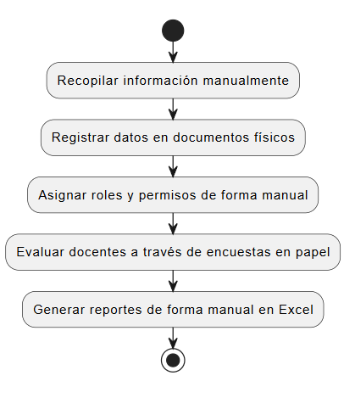

## Diagrama del Proceso Propuesto – Diagrama de actividades Inicial

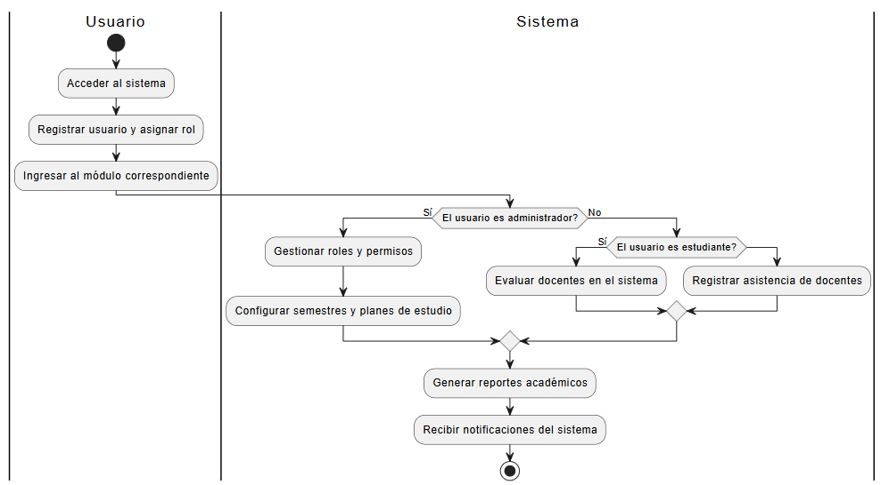

# Especificación de Requerimientos de Software

## Cuadro de Requerimientos funcionales Inicial

|  |  |  |  |
| --- | --- | --- | --- |
| **ID** | **Nombre** | **Descripción** | **Prioridad** |
| RF-01 | Registro de Usuarios | El sistema debe permitir a los administradores registrar nuevos usuarios, incluyendo información como nombre, contraseña, rol y otros datos relevantes. | Alta |
| RF-02 | Inicio de Sesión | Los usuarios registrados deben poder iniciar sesión en el sistema utilizando sus credenciales de usuario y contraseña. | Media |
| RF-03 | Gestionar Roles de Usuario | El sistema debe permitir a los administradores crear, editar y eliminar roles, así como asignar permisos específicos a cada rol. | Alta |
| RF-04 | Asignación de Roles a Usuarios | Los administradores deben poder asignar roles a usuarios registrados, determinando así los permisos y accesos de cada usuario en el sistema. | Media |
| RF-05 | Creación y Edición de Semestres | Los administradores deben poder crear y editar registros de semestres, incluyendo información como nombre, fecha de inicio, fecha de fin y estado. | Media |
| RF-06 | Gestionar de Permisos de Acceso | El sistema debe restringir el acceso a ciertas partes del sistema según el rol del usuario, garantizando que solo los usuarios autorizados puedan realizar determinadas acciones | Alta |
| RF-07 | Asociación de Planes de Estudio con Semestres | El sistema debe permitir a los administradores asociar planes de estudio existentes a semestres específicos, facilitando así la organización del currículo académico. | Media |

## Cuadro de Requerimientos No funcionales

|  |  |  |  |
| --- | --- | --- | --- |
| **ID** | **Descripción** | **Atributo de Calidad** | **Prioridad** |
| RNF-01 | El sistema debe contar con una interfaz de usuario intuitiva y fácil de usar, que permita a los usuarios navegar de manera eficiente y realizar sus tareas de forma efectiva. | Usabilidad | Alta |

## Cuadro de Requerimientos funcionales Final

|  |  |  |  |
| --- | --- | --- | --- |
| **ID** | **Nombre** | **Descripción** | **Prioridad** |
| RF-01 | Registro de Usuarios | Permitir a los administradores registrar nuevos usuarios con sus datos y roles asignados. | Alta |
| RF-02 | Inicio de Sesión | Permitir a los usuarios registrados acceder al sistema con sus credenciales. | Alta |
| RF-03 | Gestión de Roles | Crear, editar y eliminar roles, asignando permisos específicos para cada uno. | Alta |
| RF-04 | Evaluación de Docentes | Permitir a los estudiantes evaluar a los docentes asignados mediante formularios. | Media |
| RF-05 | Creación y Edición de Semestres | Gestionar semestres académicos, incluyendo su creación, modificación y eliminación. | Media |
| RF-06 | Asociación de Planes de Estudio con Semestres | Vincular planes de estudio a semestres específicos para una mejor organización. | Media |
| RF-07 | Registro de Asistencias de Docentes | Registrar y modificar las asistencias de los docentes. | Media |
| RF-08 | Generación de Reportes Académicos | Generar y descargar reportes organizados por fechas, docentes o estudiantes. | Media |
| RF-09 | Configuración de Perfil de Usuario | Permitir a los usuarios actualizar su información personal, como contraseña y foto de perfil. | Media |
| RF-10 | Notificaciones de Eventos Importantes | Enviar y gestionar notificaciones automáticas sobre eventos importantes del sistema. | Baja |

|  |  |  |  |
| --- | --- | --- | --- |
| **ID** | **Nombre** | **Descripción** | **Prioridad** |
| RNF-01 | Usabilidad | La interfaz debe ser intuitiva y fácil de usar para todos los perfiles de usuario. Compatibilidad con navegadores modernos (Chrome, Firefox, Edge, etc.). | Alta |
| RNF-02 | Rendimiento | Tiempo de respuesta máximo de 3 segundos para las acciones principales (registro, inicio de sesión, etc.). Generación de reportes en menos de 5 segundos. | Alta |
| RNF-03 | Seguridad | Cifrado de datos sensibles, como contraseñas y credenciales, utilizando protocolos seguros (HTTPS). Gestión de roles con permisos bien definidos para restringir accesos. | Alta |
| RNF-04 | Escalabilidad | El sistema debe ser capaz de manejar un número creciente de usuarios y datos sin pérdida de rendimiento. | Media |
| RNF-05 | Mantenibilidad | El código y la arquitectura deben permitir futuras ampliaciones o modificaciones del sistema. | Media |
| RNF-06 | Disponibilidad | Acceso remoto al sistema desde cualquier dispositivo conectado a Internet. | Alta |
| RNF-07 | Respaldo de Datos | Realización automática de respaldos de la base de datos al guardar cambios críticos (como asociaciones de semestres o registro de asistencias). | Alta |
| RNF-08 | Notificaciones | Las notificaciones deben enviarse en un tiempo máximo de 1 minuto después de un evento relevante. | Media |

## Reglas de Negocio

|  |  |  |  |
| --- | --- | --- | --- |
| **ID** | **Nombre** | **Descripción** | **Prioridad** |
| RN-01 | Sesión Activa | La sesión de Usuario debe mantenerse activa para que el sistema funcione | Alta |

# Fase de Desarrollo

## Perfiles de Usuario

|  |  |
| --- | --- |
| Perfil | Descripción |
| Usuario (Administrador, Docente, Estudiante) | EL usuario se dividirá en los roles de:  administrador para agregar nuevos usuarios y la organización del articulo académico  Estudiante para evaluar al profesor  Docente para ver su evaluación y el curriculum |

## Modelo Conceptual

### Diagrama de Paquetes

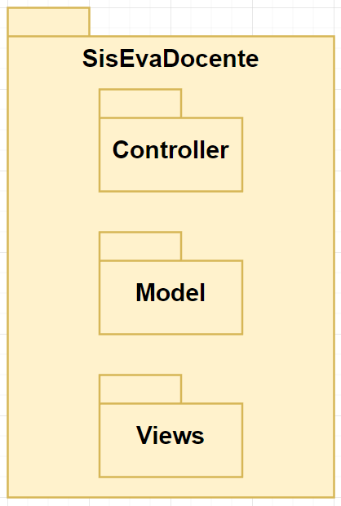

### Diagrama de Casos de Uso

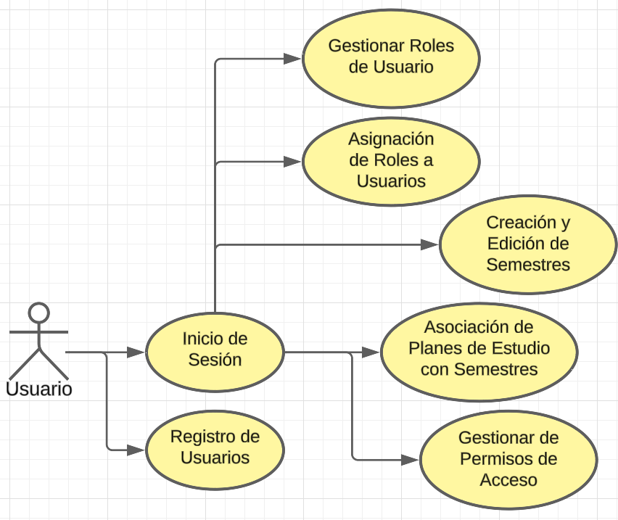

### Escenarios de Caso de Uso (narrativa)

**Caso de Uso 1: Registro de Usuarios**

* **Actor:** Administrador
* **Descripción:** El administrador registra nuevos usuarios en el sistema.
* **Flujo Principal:**
  1. El administrador accede al módulo de usuarios.
  2. Ingresa los datos del nuevo usuario (nombre, correo, contraseña, rol).
  3. El sistema valida los datos ingresados.
  4. Si los datos son válidos, el sistema guarda el nuevo usuario.
  5. Se muestra un mensaje de confirmación.
* **Flujo Alternativo:**
  1. Si hay campos vacíos, el sistema muestra un mensaje de error.
  2. Si el correo ya está registrado, el sistema rechaza el registro y muestra un mensaje.

**Caso de Uso 2: Inicio de Sesión**

* **Actor:** Usuario registrado
* **Descripción:** Un usuario inicia sesión en el sistema.
* **Flujo Principal:**
  1. El usuario ingresa su correo y contraseña en la pantalla de inicio de sesión.
  2. El sistema valida las credenciales.
  3. Si las credenciales son correctas, el sistema redirige al usuario a su panel de control.
* **Flujo Alternativo:**
  1. Si las credenciales son incorrectas, el sistema muestra un mensaje de error.
  2. Si se superan tres intentos fallidos, el sistema bloquea la cuenta temporalmente.

**Caso de Uso 3: Gestión de Roles**

* **Actor:** Administrador
* **Descripción:** El administrador crea, edita y elimina roles en el sistema.
* **Flujo Principal:**
  1. El administrador accede al módulo de roles.
  2. Selecciona la opción de crear, editar o eliminar un rol.
  3. Ingresa los datos necesarios y confirma la acción.
  4. El sistema guarda los cambios y muestra un mensaje de éxito.
* **Flujo Alternativo:**
  1. Si intenta eliminar un rol con usuarios asignados, el sistema muestra un mensaje de error.

**Caso de Uso 4: Evaluación de Docentes**

* **Actor:** Estudiante
* **Descripción:** El estudiante evalúa a sus docentes mediante un formulario.
* **Flujo Principal:**
  1. El estudiante accede al módulo de evaluación.
  2. Selecciona un docente y completa el formulario de evaluación.
  3. El sistema valida los datos y guarda la evaluación.
  4. Se muestra un mensaje de confirmación.
* **Flujo Alternativo:**
  1. Si el formulario está incompleto, el sistema muestra un mensaje de error.
  2. Si el periodo de evaluación ha finalizado, el sistema rechaza la evaluación.

**Caso de Uso 5: Creación y Edición de Semestres**

* **Actor:** Administrador
* **Descripción:** El administrador gestiona los semestres académicos.
* **Flujo Principal:**
  1. El administrador accede al módulo de semestres.
  2. Ingresa los datos de un nuevo semestre o edita uno existente.
  3. El sistema guarda los cambios y muestra una confirmación.
* **Flujo Alternativo:**
  1. Si las fechas ingresadas se superponen con otro semestre, el sistema muestra un mensaje de error.

**Caso de Uso 6: Asociación de Planes de Estudio con Semestres**

* **Actor:** Administrador
* **Descripción:** El administrador asocia planes de estudio a semestres académicos.
* **Flujo Principal:**
  1. El administrador accede al módulo de planes de estudio.
  2. Selecciona un semestre y un plan de estudio para asociar.
  3. El sistema valida la asociación y la guarda.
  4. Se muestra un mensaje de confirmación.
* **Flujo Alternativo:**
  1. Si el plan ya está asociado a otro semestre, el sistema muestra un mensaje de error.

**Caso de Uso 7: Registro de Asistencias de Docentes**

* **Actor:** Administrador
* **Descripción:** El administrador registra la asistencia de los docentes.
* **Flujo Principal:**
  1. El administrador accede al módulo de asistencia.
  2. Selecciona un docente y una fecha.
  3. El sistema registra la asistencia y muestra un mensaje de confirmación.
* **Flujo Alternativo:**
  1. Si intenta registrar asistencia en una fecha futura, el sistema muestra un mensaje de error.

**Caso de Uso 8: Generación de Reportes Académicos**

* **Actor:** Administrador
* **Descripción:** El administrador genera reportes académicos basados en diferentes criterios.
* **Flujo Principal:**
  1. El administrador accede al módulo de reportes.
  2. Selecciona los filtros y el rango de fechas.
  3. El sistema genera el reporte y permite su descarga.
* **Flujo Alternativo:**
  1. Si no hay datos disponibles para el filtro seleccionado, el sistema muestra un mensaje de error.

**Caso de Uso 9: Configuración de Perfil de Usuario**

* **Actor:** Usuario registrado
* **Descripción:** Un usuario actualiza su información de perfil.
* **Flujo Principal:**
  1. El usuario accede a la configuración de su perfil.
  2. Modifica sus datos personales y guarda los cambios.
  3. El sistema valida los cambios y los almacena.
* **Flujo Alternativo:**
  1. Si un campo obligatorio está vacío, el sistema muestra un mensaje de error.

**Caso de Uso 10: Notificaciones de Eventos Importantes**

* **Actor:** Usuario registrado
* **Descripción:** El sistema envía notificaciones automáticas a los usuarios sobre eventos importantes.
* **Flujo Principal:**
  1. Un evento relevante ocurre en el sistema.
  2. El sistema genera una notificación y la envía al usuario.
  3. El usuario recibe la notificación y la revisa en su bandeja.
* **Flujo Alternativo:**
  1. Si las notificaciones están deshabilitadas, el sistema no las envía.

## Modelo Lógico

### Análisis de Objetos

CU-01 Registro de Usuarios

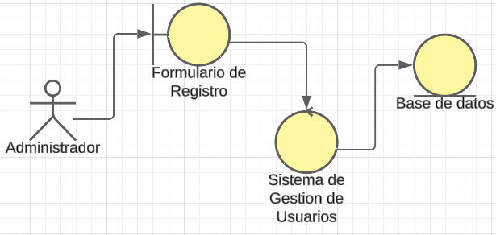

CU-02 Iniciar Sesión

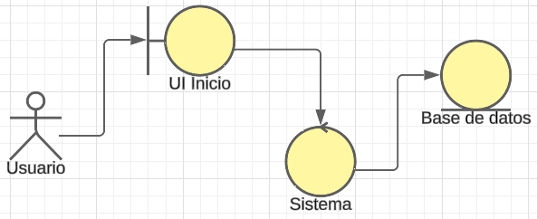

CU-03 Gestionar Roles de Usuario

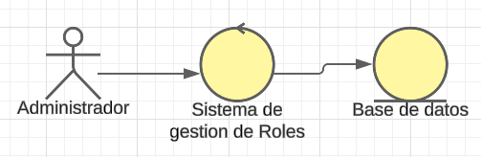

CU-04 Asignación de Roles a Usuarios

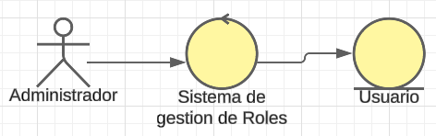

CU-05 Creación y edición de semestres

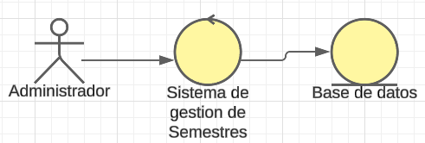

CU-06 Gestionar de Permisos de Acceso

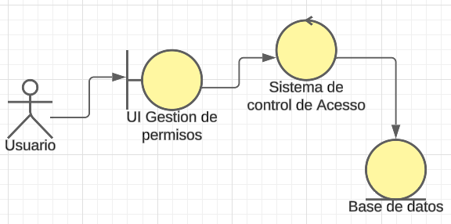

CU-07 Asociación de Planes de Estudio con Semestres

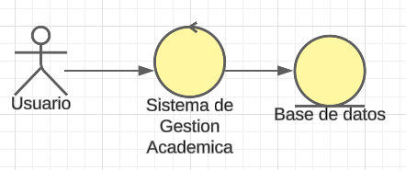

### Diagrama de Actividades con objetos

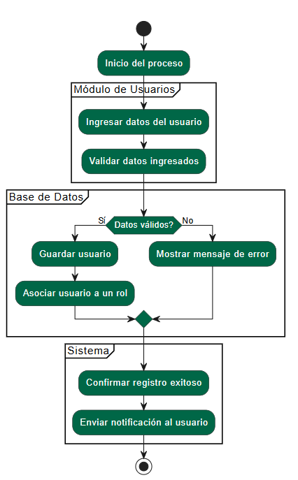

### Diagrama de Secuencia

**Diagrama de Secuencia**

1. **Registro de Usuarios**

[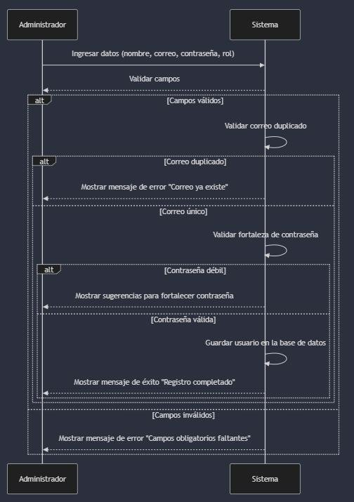](https://github.com/UPT-FAING-EPIS/proyecto-si982-2024-rec-u1-delacruz_vela/blob/main/img/Aspose.Words.ef128a41-b49e-45ce-aea1-7a1561ed71b7.011.jpeg)

1. **Inicio de Sesión**

[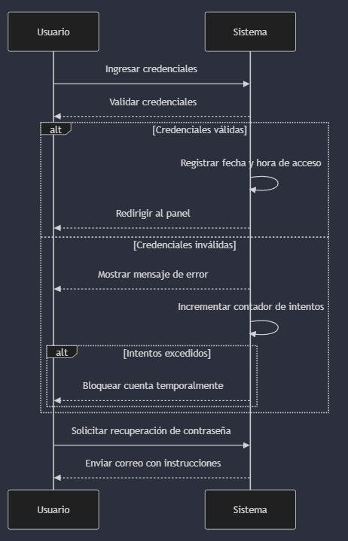](https://github.com/UPT-FAING-EPIS/proyecto-si982-2024-rec-u1-delacruz_vela/blob/main/img/Aspose.Words.ef128a41-b49e-45ce-aea1-7a1561ed71b7.012.jpeg)

1. **Gestión de Roles**

[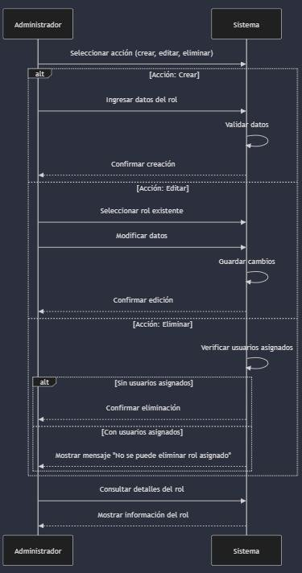](https://github.com/UPT-FAING-EPIS/proyecto-si982-2024-rec-u1-delacruz_vela/blob/main/img/Aspose.Words.ef128a41-b49e-45ce-aea1-7a1561ed71b7.013.jpeg)

1. **Evaluación de Docentes**

[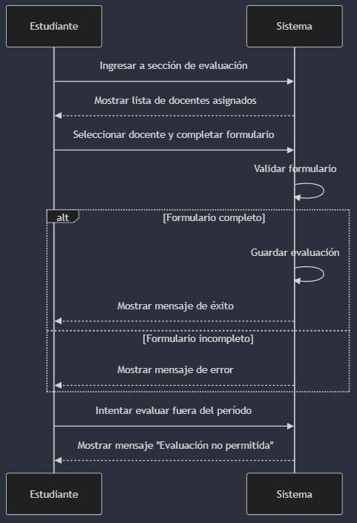](https://github.com/UPT-FAING-EPIS/proyecto-si982-2024-rec-u1-delacruz_vela/blob/main/img/Aspose.Words.ef128a41-b49e-45ce-aea1-7a1561ed71b7.014.jpeg)

1. **Creación y Edición de Semestres**

[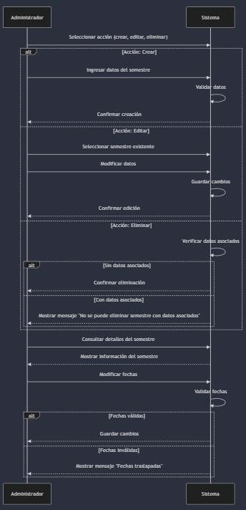](https://github.com/UPT-FAING-EPIS/proyecto-si982-2024-rec-u1-delacruz_vela/blob/main/img/Aspose.Words.ef128a41-b49e-45ce-aea1-7a1561ed71b7.015.jpeg)

1. **Asociación de Planes de Estudio con Semestres**

[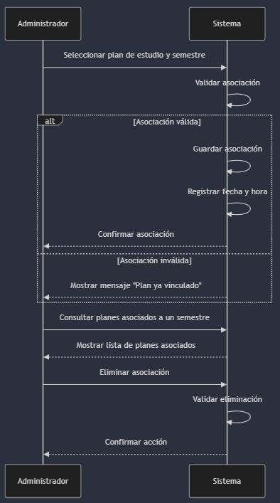](https://github.com/UPT-FAING-EPIS/proyecto-si982-2024-rec-u1-delacruz_vela/blob/main/img/Aspose.Words.ef128a41-b49e-45ce-aea1-7a1561ed71b7.016.jpeg)

1. **Registro de Asistencias de Docentes**

[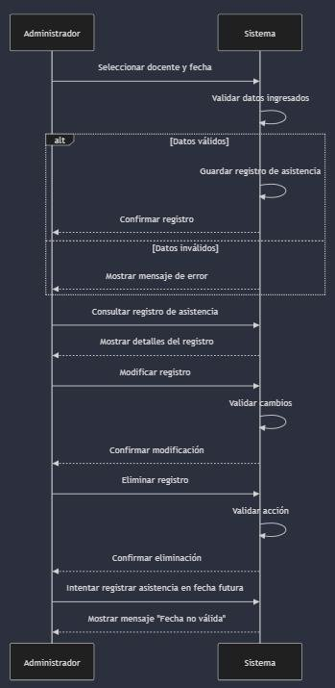](https://github.com/UPT-FAING-EPIS/proyecto-si982-2024-rec-u1-delacruz_vela/blob/main/img/Aspose.Words.ef128a41-b49e-45ce-aea1-7a1561ed71b7.017.jpeg)

1. **Generación de Reportes Académicos**

[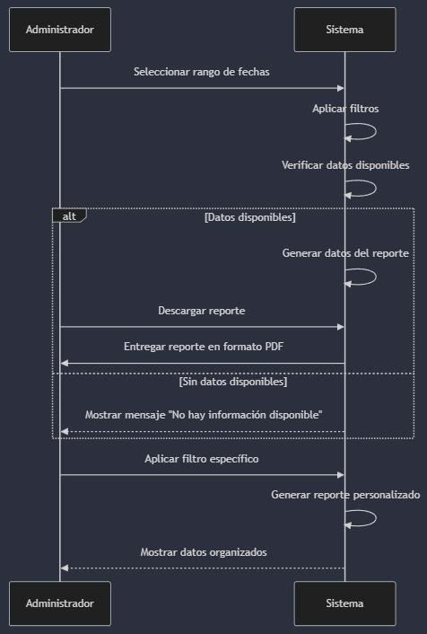](https://github.com/UPT-FAING-EPIS/proyecto-si982-2024-rec-u1-delacruz_vela/blob/main/img/Aspose.Words.ef128a41-b49e-45ce-aea1-7a1561ed71b7.018.jpeg)

1. **Configuración de Perfil de Usuario**

[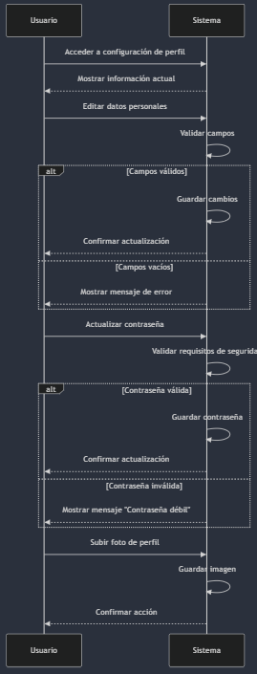](https://github.com/UPT-FAING-EPIS/proyecto-si982-2024-rec-u1-delacruz_vela/blob/main/img/Aspose.Words.ef128a41-b49e-45ce-aea1-7a1561ed71b7.019.png)

1. **Notificaciones de Eventos Importantes**

[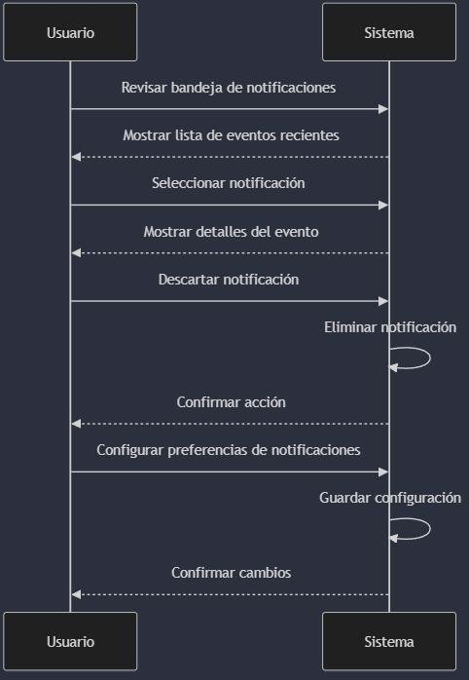](https://github.com/UPT-FAING-EPIS/proyecto-si982-2024-rec-u1-delacruz_vela/blob/main/img/Aspose.Words.ef128a41-b49e-45ce-aea1-7a1561ed71b7.020.jpeg)

### Diagrama de Clases

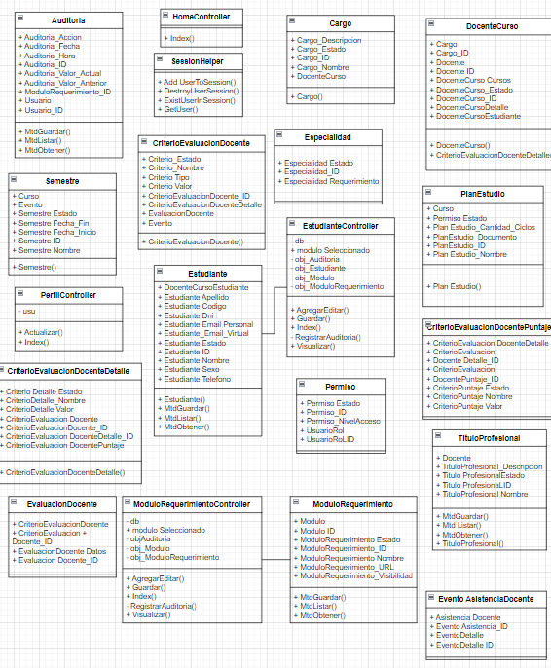

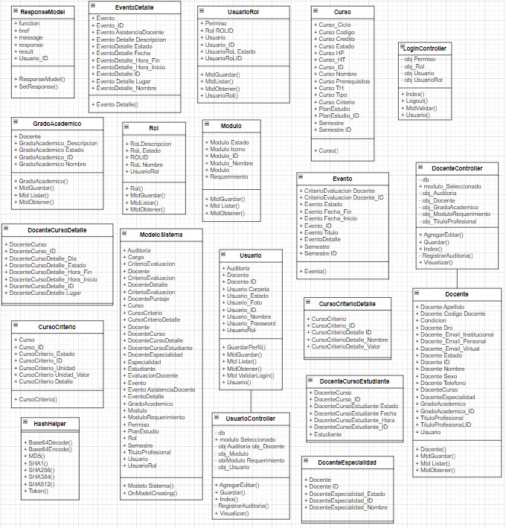

# CONCLUSIONES

El **Documento de Especificación de Requerimientos de Software (SRS)** desarrollado ofrece una visión clara y bien estructurada del **Sistema de Gestión y Evaluación de Docentes**. Los requerimientos funcionales y no funcionales han sido definidos de manera precisa, proporcionando una base sólida para el desarrollo del sistema.

Los **casos de uso**, **historias de usuario** y **diagramas UML** han sido elaborados de forma detallada, lo que proporciona al equipo de desarrollo una guía clara sobre el funcionamiento esperado del sistema.

Para tener una buena implementación es importante realizar una validación exhaustiva del SRS con la participación de todas las partes interesadas, y hacer ajustes según sea necesario. Al aplicar las recomendaciones propuestas, este documento se convertirá en una herramienta clave que contribuirá al desarrollo y despliegue eficiente del sistema.

# RECOMENDACIONES

**Validación de la Coherencia de los Requerimientos**

Es fundamental asegurar que los requerimientos tanto funcionales como no funcionales se alineen adecuadamente con los objetivos del sistema y las expectativas de los usuarios finales. Además, se debe verificar que los casos de uso aborden todas las funcionalidades esenciales mencionadas en los requerimientos para garantizar que el sistema cumpla con las necesidades especificadas.

**Mejora de la Especificación de Procesos**

Es necesario enriquecer los diagramas de actividades con más detalles para representar de manera precisa la interacción entre los usuarios, el sistema y la base de datos. Asimismo, se debe garantizar que el modelo lógico del sistema contemple todas las entidades necesarias para su correcta implementación y funcionamiento.

**Garantía de la Usabilidad y la Experiencia del Usuario**

El diseño de una interfaz gráfica debe ser intuitivo y accesible para usuarios con diferentes niveles de conocimiento técnico, lo que facilitará su interacción con el sistema. Para asegurar una experiencia óptima, es recomendable realizar pruebas de usabilidad con usuarios finales antes de la implementación definitiva del sistema.

**Implementación de un Plan de Mantenimiento**

Es importante establecer políticas claras para la actualización y el soporte del sistema, con lo cual podemos garantizar su escalabilidad a medida que se añaden nuevas funcionalidades o crecen los usuarios. Asimismo, se deben mantener copias de seguridad periódicas de la base de datos para mitigar el riesgo de pérdida de información crítica, asegurando la integridad de los datos a largo plazo.